
RÉPUBLIQUE FRANÇAISE

COMMUNE DE SAN-GAVINO-DI-TENDA
20246 SAN-GAVINO-DI-TENDA - HAUTE-CORSE

COMPTE RENDU DU CONSEIL MUNICIPAL

DU 20 JUIN 2014

Etaient présents : MORI Eric - MORI Joseph Marie - ROQUES Pierre - POISMANS Claude. Absents : SANTELLI Dominique. Représentés : SANTELLI Dominique par TOMI Christian
Délibérations relatives :

1. Vote du compte administratif 2013 – budget principal – RECTIFICATIF
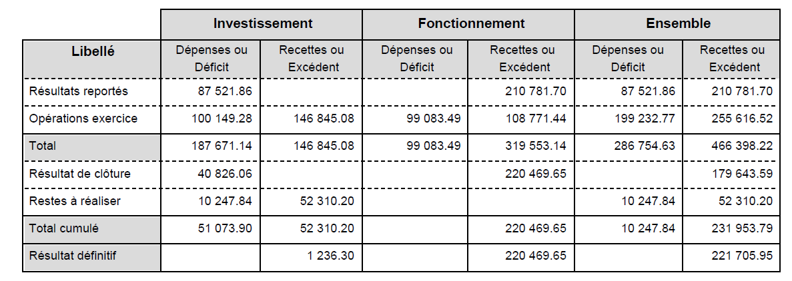

CETTE DELIBERATION ANNULE ET REMPLACE CELLE EN DATE DU 15 MARS 2014.

2. Affectation du résultat d'exploitation de l'exercice 2013 – RECTIFICATIF

- après avoir entendu et approuvé le compte administratif de l’exercice 2013,
- statuant sur l’affectation du résultat de fonctionnement de l’exercice 2013,
- constatant que le compte administratif fait apparaître un EXCEDENT de 220 469,65 €.

CETTE DELIBERATION ANNULE ET REMPLACE CELLE EN DATE DU 15 MARS 2014.

3. Vote du budget Primitif 2014 – RECTIFICATIF

Le Maire soumet à l'approbation du Conseil Municipal les projets de budget pour l'année 2014, dressé et appuyé des documents propres à les justifier, après le vote des quatre taxes locales, le budget est arrêté pour l'année 2014, celui-ci pouvant se résumer ainsi :

FONCTIONNEMENT |  | INVESTISSEMENT
Recettes | Dépenses | Recettes | Dépenses
328 745,65 € | 328 745,65 € | 333 262,33 € | 333 262,33 €

CETTE DELIBERATION ANNULE ET REMPLACE CELLE EN DATE DU 15 MARS 2014

4. Eau de Jardin - BASTELICA

Faisant suite à la demande de la famille BASTELICA, le conseil municipal a décidé d'accepter leur demande de branchement sur le réseau d'eau pluviale, de les autoriser à effectuer les travaux nécessaires à ce branchement, le coût leur incombant, et à charge pour eux d'effectuer toutes les démarches administratives auprès de la mairie qui seront utiles à ce projet et de mandater Monsieur le Maire pour la signature des documents afférents à cette affaire.

5. Election des délégués du conseil municipal et de leurs suppléants en vue de l'élection des sénateurs

Le Conseil Municipal au vue des prochaines élections sénatoriales, a procédé à l'élection
- d'un (1) délégué du conseil municipal : TOMI Christian
- et de trois (3) suppléants : BRAL Michèle - MORI Eric - ROQUES Pierre

6. Achats Armoires pour Archivage et Outillage

Le Conseil Municipal a décidé d'acheter des armoires supplémentaires qui serviront au rangement des archives communales et de l'outillages d'entretien des espaces verts communaux et a accepté le devis et le plan de financement suivants :
- de DUCLOT BUREAUTIQUE pour l'armoire à archivage pour un montant de 632,35 € HT, soit 758,82 € TTC,
- de CAMIF COLLECTIVITES pour les armoires à outillage pour un montant de 1 607,41 € HT, soit 1 928,89 € TTC,

 | Taux | Montants
CTC dotation quinquennale | 80 % | 1 791,81
Commune | 20 % | 447,95
TOTAL |  | 2 239,76

7. Edification d'un Monument aux Morts Communal

Le Conseil Municipal a décidé la construction d'un monument aux morts à l'extérieur de l'église paroissiale et a accepté les devis et le plan de financement suivants :
- le devis de l'entreprise MARBRE ET GRANIT qui s'élève à un montant de 1 644,99 € HT soit 1 973,99 € TTC, pour la plaque et les lettres,
- le devis de l'entreprise SARL SATIP qui s'élève à un montant de 700 € HT soit 840 € TTC, pour la pierre sur laquelle sera posée la plaque commémorative
- le devis de l'entreprise Jean-Marie PIETRERA qui s'élève à un montant de 1 880 € HT soit 2 068 € TTC, pour le socle en béton sur lequel reposera l'ensemble.

 | Taux | Montants
Souvenir | 16,33 % | 690,00
ONAC | 16,33 % | 690,00
Réserve parlementaire | 47,34 % | 2 000
Commune | 20 % | 844,99
TOTAL |  | 4 224,99

Cette séance a été close à 19 heures 40 et comporte SEPT (7) délibérations numérotées 1 à 7.

Christian TOMI

